B2380 scheda creata il 26 ottobre 2026
Descrizione storico-bibliografica
*Bollettino mensile della Camera di commercio ed arti della provincia di Vicenza. - Anno 1, n. 1 (maggio 1869)-anno 31, n. 1 (gennaio 1899). - Vicenza : Camera di commercio, 1869-1899. – 31 volumi. - PUV0126859
Autore: Camera di commercio ed arti della provincia di Vicenza

*Bollettino della Camera di commercio della provincia di Vicenza. - Anno 31, n. 2 (febbraio 1899)-anno 44. (ottobre 1912). - Vicenza : Camera di commercio, 1899-1912. – 13 volumi. ((Mensile. - VIA0065068

*Bollettino della Camera di commercio e industria della provincia di Vicenza. - Anno 44 (novembre 1912)-anno 58, n. 12 (dicembre 1927). - Vicenza : Camera di commercio, 1912-1927. – 15 volumi. ((Mensile. - Sospeso dal gennaio 1918 al giugno 1919 e nel mese di maggio del 1927. - Il formato varia. - VIA0065070
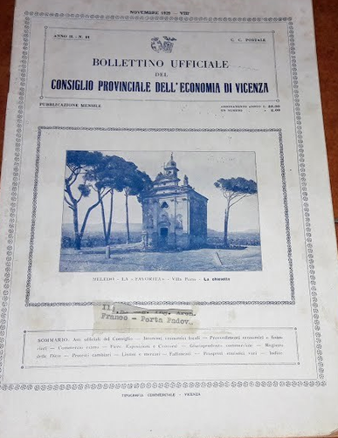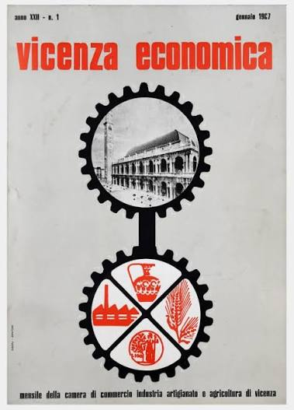
*Bollettino ufficiale del Consiglio provinciale dell'economia di Vicenza. - Anno 1., n. 1 (gennaio 1928)-anno 6., n. 5 (maggio 1933). – Vicenza : Tipografica commerciale, 1928-1933. - 6 volumi ; 30 cm. ((Mensile. - Dal settembre 1931 l'indicazione di responsabilità varia: Consiglio provinciale dell'economia corporativa di Vicenza. - VIA0065072
Variante del titolo: *Bollettino del Consiglio provinciale dell'economia di Vicenza.
Autore: Consiglio provinciale dell'economia <Vicenza>

*Bollettino ufficiale / Consiglio ed ufficio provinciale dell'economia corporativa, Vicenza. - Anno 6., n. 6 (giugno 1933)-anno 16., n. 11/12 (nov./dic. 1943). - Vicenza : Uff. prov. dell'economia corporativa, 1933-1943. – 10 volumi ; 30 cm. ((Mensile. - Dal 1936 in copertina: Bollettino mensile / a cura dell'Ufficio provinciale... - Dal 1938 l'indicazione di responsabilità varia: Consiglio ed ufficio provinciale delle corporazioni, Vicenza. - Dal 1935 il formato varia: 28 cm. - VIA0065073
Autore: Consiglio ed ufficio provinciale dell'economia corporativa <Vicenza>

*Notiziario economico della Camera di commercio industria e agricoltura di Vicenza. - Anno 1, n. 1 (15 gennaio 1946)-anno 11, n. 24 (15 dicembre 1956). - Vicenza : Camera di commercio], 1946-1956. – 11 volumi ; 30 cm. ((Quindicinale. - VIA0065057; TO00197520
Ha come supplemento: *Vicenza all'estero [F7625]
Variante del titolo: *Vicenza economica
Autore: Camera di commercio industria artigianato e agricoltura <Vicenza>

*Notiziario economico : mensile della Camera di commercio industria e agricoltura, Vicenza. - Anno 12 (gennaio 1957)-anno 15, n. 12 (dicembre 1960). - Vicenza : Camera di commercio, 1957-1960. - 4 volumi : ill. ; 29 cm. - VIA0065058
Ha come supplemento: *Vicenza all'estero [F7625]
Autore: Camera di commercio industria artigianato e agricoltura <Vicenza>

*Vicenza economica : mensile della Camera di commercio industria e agricoltura di Vicenza. - Anno 16, n. 1 (gennaio 1961)-anno 29 (dicembre 1974). - Vicenza : [s.n.], 1961-1974. - 14 volumi : ill. ; 30 cm. - BNI 61-7809. - TO00197520
Ha come supplemento: *Vicenza all'estero [F7625]

*Notiziario economico / Camera di commercio industria artigianato agricoltura, Vicenza. - Anno 1, n 1 (gennaio 1975)-anno 10, n. 1/2 (gen./feb. 1984). - Vicenza : Camera di commercio, 1975-1984. - 10 volumi : ill. ; 30 cm. ((Mensile. - VIA0009673
Autore: Camera di commercio industria artigianato e agricoltura <Vicenza>

*Vicenza economica : mensile della Camera di commercio industria artigianato e agricoltura, Vicenza. - Anno 10, n. 3 (marzo 1984)-anno 59 (2004). - Vicenza : Camera di commercio, 1984-2004. – 20 volumi : ill. ; 30 cm. - VIA0009661
Continua con: *Vicenza è [E9675]

Soggetto: Economia - Vicenza <prov.> - Periodici

Informazioni storico-bibliografiche
dal 1946 al 2004
la Camera di Commercio ha realizzato la rivista Vicenza Economica quale punto di osservazione privilegiato dei fenomeni che coinvolsero l'economia, la società e la cultura vicentina, dei fermenti, delle aspirazioni e dei cambiamenti di un territorio e di una comunità.
dal 2006 al 2007
la Camera di Commercio e il Consorzio Vicenza È hanno realizzato la rivista Vicenza È, strumento di comunicazione e promozione del sistema economico vicentino e della più ampia realtà sociale, culturale e territoriale. Entrambe le riviste sono state soppresse. Per consultare l'archivio delle riviste vieni in Biblioteca della Camera di Commercio di Vicenza (vedi CONTATTI).
https://www.vi.camcom.it/it/servizi/biblioteca/riviste-storiche.html

